中國文化大學教育部高教深耕計畫 計畫成果紀錄表

子計畫 | 「D1院系專業融入社會營造，善盡社會責任」計畫
具體作法 | D1-6-1推廣多國語言學習與文化認識
主題 | 俄羅斯飲食-麵包與飲茶文化
內容  （活動內容簡述/執行成效） | 主辦單位： 俄文 系  活動日期： 111 年 03 月10日，上午10:10-12:00  活動地點：復興高中 勤學樓3樓  主 講 者：吳淑華  參與人數： 13 人（教師 1__人、學生 12人、行政人員 0 人、校外 0 人）  內 容：  課程主題： 俄羅斯的飲食受到法國影響，再加上氣候寒冷，所以喜好的酸甜鹹口味與台灣相差甚大，課堂中帶領同學從氣候以及地理位置的現況，其俄國的飲食及待客文化 。飲食除了滿足口慾之外。也跟宗教節日和生活方式息息相關。俄國宴客的餐桌上能展現出一位女主人的能耐，從一進屋看到餐桌的第一眼就能辨別女主人是否稱職。
活動照片  (檔案大小以不超過2M為限) | 活動照片電子檔名稱  (請用英數檔名) | 活動照片內容說明(每張20字內)
 | 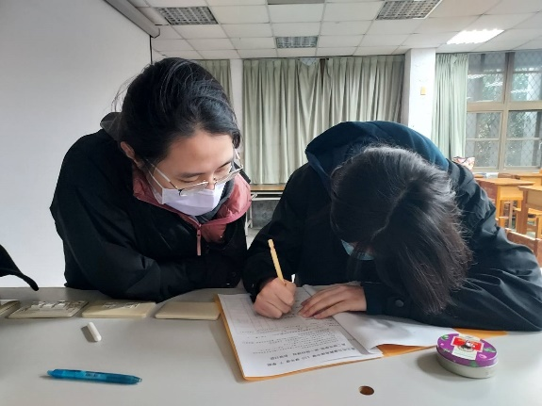  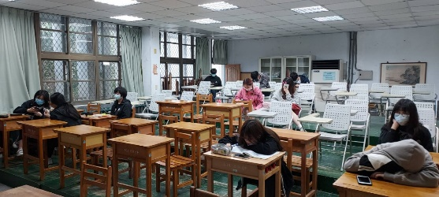 | 上課之內容

